NEW!!

MMSD will be starting a Westside Community Bus Distribution Route. The Bus will be distributing our Market Box Meals* to the sites and times listed below every Friday starting Friday, January 22nd.

|  |  |
| --- | --- |
| 10:40 – 11:10 | 11:15 – 11:45 |
| Boys and Girls Club  4619 Jenewein Road | Reach Dane  4709 Verona Road  Corner of Verona and Red Arrow |

**\***A meal box includes all the components for 7 balanced breakfast and 5 balanced lunch meals, meaning you only need to pick it up once a week. Meals are provided free of charge to all children 18 years old or younger, regardless of their free, reduced or paid status eligibility. No ID is required. Each box is about 12"X 9"X 9" in size and weighs just under 10 pounds, and milk will be available as an option. Boxes can be picked up by students or parents.

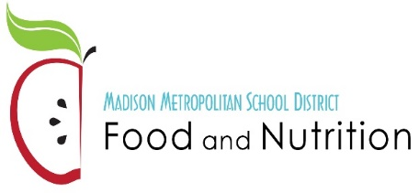

**¡NUEVO!**

El Distrito Escolar Metropolitano de Madison comenzará una ruta de autobuses para la distribución en la comunidad en el lado este. El autobús distribuirá nuestras Cajas con productos del mercado* todos los viernes a partir del viernes, 22 de enero de 2021 en los sitios y horarios que se enumeran a continuación

|  |  |
| --- | --- |
| 10:40 a.m. a 11:10 a.m. | 11:15 a.m. a 11:45 a.m. |
| Club de niños y niñas  4619 Jenewein Road | Reach Dane  4709 Verona Road  Esquina Verona y Red Arrow |

**\***Una caja con alimentos incluye todos los componentes para 7 desayunos y 5 almuerzos balanceados, lo que significa que solo necesita recogerla una vez a la semana. Los alimentos se proporcionan de forma gratuita a todos los niños de 18 años o menos, independientemente de su elegibilidad para alimentos gratuitos, a precio reducido o pago de la tarifa. No se requiere identificación. Cada caja tiene un tamaño aproximado de 12 "X 9" X 9 "y pesa poco menos de 10 libras, y la leche estará disponible como opción. Los estudiantes o los padres pueden recoger las cajas.

